МЫ ИЗУЧАЕМ ТЕМУ:

«ОБУВЬ»

Консультация для родителей

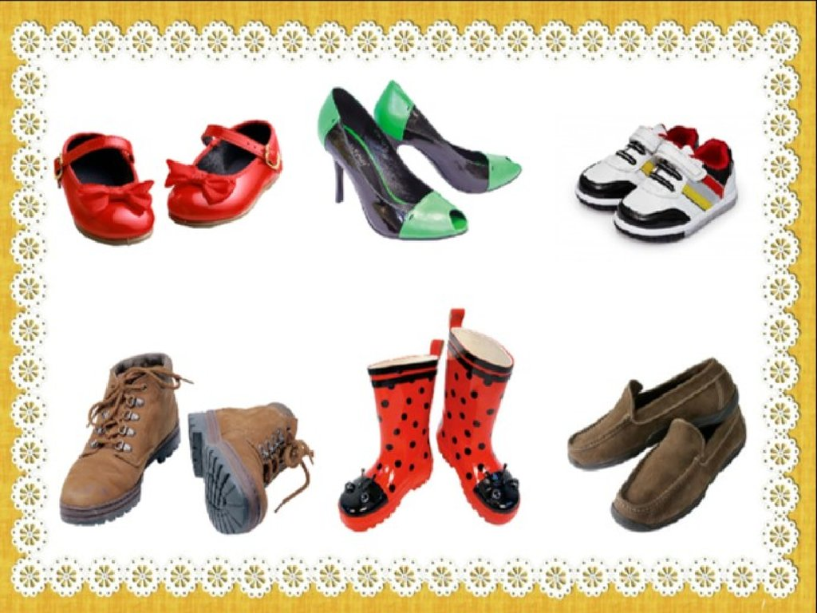
Родителям рекомендуется:
1. Расскажите ребенку:
-Зачем нужна обувь?
-Какая бывает обувь?
-Рассмотрите вместе с ребенком изображения обуви.
2. Назвать одним словом:
сапоги, валенки, ботинки, туфли, тапочки, кроссовки, чешки – это…
3. Игра «Один - много»
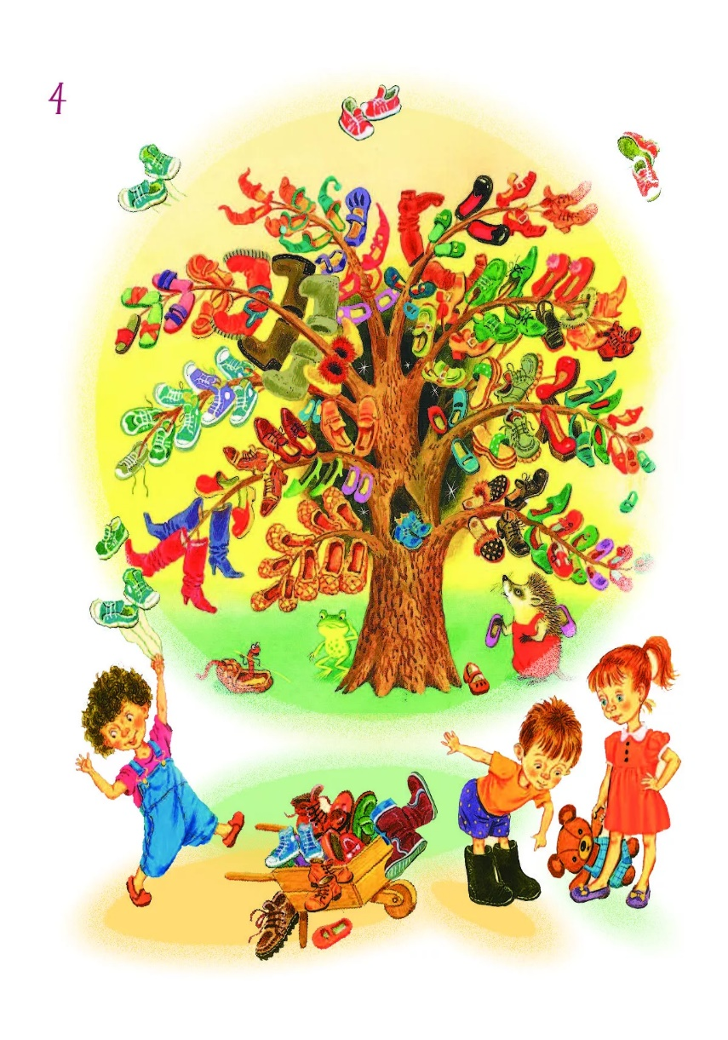
валенок –
сапог –
шнурок –
туфля-
ботинок-
4. Игра: «Назови ласково»
Сапоги-
Туфли-
Ботинки-
Тапки-
5. Отгадай загадки:
В них упрячешь две ноги -
И в мороз гулять беги.
(Валенки)

Шлёпают по дому.
С папой знакомы.
С мамой знакомы.
С киской знакомы,
А на ногах у Ромы!
(Тапочки)

Если дождик — мы не тужим, —
Бойко шлепаем по лужам.
(Сапоги)

